INSTITUTO HONDUREÑO DE SEGURIDAD SOCIAL (IHSS)
Gerencia de Tecnologías de Información y Comunicaciones

DOCUMENTACIÓN FUNCIONAL
Sistema de Gestión de Riesgo de Lavado de Activos

Módulo Monitoreo de Listas Cautela
Informe de descripción funcional por pantalla

Versión: 1.0
Fecha de elaboración: 17/06/2026
Fecha de revisión: 24/06/2026
Área responsable: Gerencia de Tecnologías de Información y Comunicaciones
Clasificación: Documento de trabajo institucional
1. Introducción Funcional 2
2. Descripción Por Pantalla 3
Pantalla principal - Jurídicas 4
Ventana Registrar Motivo - Jurídicas 4
Modal Seguimiento e Historial - Jurídicas 5
Reporte PDF Integral - Patrono 6
Pantalla Principal - Naturales 7
Modal Detalle de Coincidencias - Persona Natural 8
PDF de Detalle - Persona Natural 9
Registrar Motivo - Persona Natural 10
Seguimiento e Historial - Persona Natural 11
Reporte PDF Integral - Persona Natural 12
Pantalla principal - Empleados 13
Detalle de Coincidencias - Empleado 14
PDF de Detalle - Empleado 15
Registrar Motivo - Empleado 16
Seguimiento e Historial - Empleado 18
Reporte PDF Integral - Empleado IHSS 18
3. Agregar Positivo Manual 19
4. Cierre funcional 20

Introducción Funcional
El módulo Monitoreo de Listas se propone como una funcionalidad para consultar, revisar y documentar registros que sean identificados como coincidencias positivas o que requieran control dentro de listas de riesgo. Desde este prototipo, el usuario podrá gestionar casos por categoría, registrar el motivo de ingreso, agregar seguimientos con evidencias y generar respaldos en formatos Excel y PDF.
Este informe describe cómo se verá y funcionará cada interfaz propuesta cuando el módulo sea desarrollado a nivel de programación. La información indicada corresponde al comportamiento esperado del prototipo: cada pantalla mostrará los datos definidos, cada botón tendrá una acción específica y cada flujo abrirá la ventana, reporte o información correspondiente según el caso.

Descripción Por Pantalla

Pantalla principal - Jurídicas
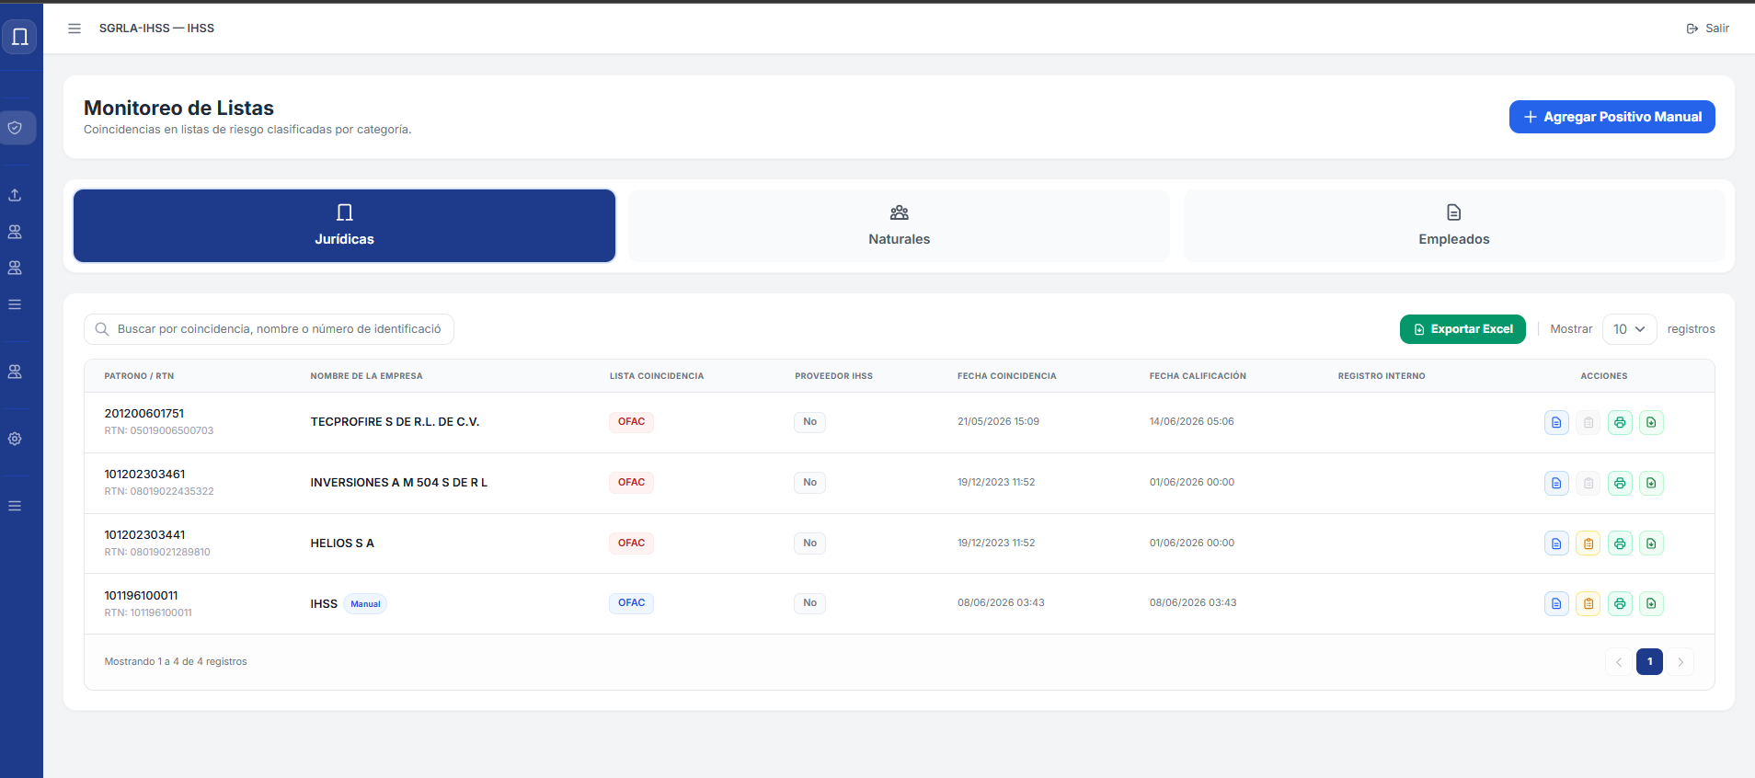
Registrar Motivo
Dar Seguimiento
Imprimir informe en PDF
Descargar informe en Excel

Pantalla propuesta: la vista principal del módulo se verá con la categoría Jurídicas seleccionada. En la parte superior mostrará el título Monitoreo de Listas y el botón Agregar Positivo Manual. Debajo se visualizarán los filtros de búsqueda y la tabla de registros.
Información que mostrará: la tabla presentará patronos o empresas que figuren como coincidencias positivas o que sean registrados manualmente. Cada fila mostrará número patronal, RTN, nombre de la empresa, lista donde aparecerá, origen del registro, estado y fecha de actualización.
Acciones disponibles: cada registro tendrá botones para registrar el motivo, dar seguimiento, descargar el informe en Excel e imprimir el reporte en PDF. El seguimiento se habilitará cuando el motivo ya haya sido documentado, de forma que el caso tenga una justificación inicial antes de continuar con su control.
Origen funcional esperado: los datos se tomarán de los registros institucionales de patronos o empresas y de las coincidencias evaluadas por el sistema DNP-IHSS. La etiqueta Manual indicará que el caso habrá sido incorporado directamente por un usuario autorizado.
Exportación: el botón Exportar Excel descargará el listado visible de la pestaña Jurídicas con los datos mostrados en la tabla, para facilitar la revisión, el respaldo y el análisis externo.

Ventana Registrar Motivo - Jurídicas
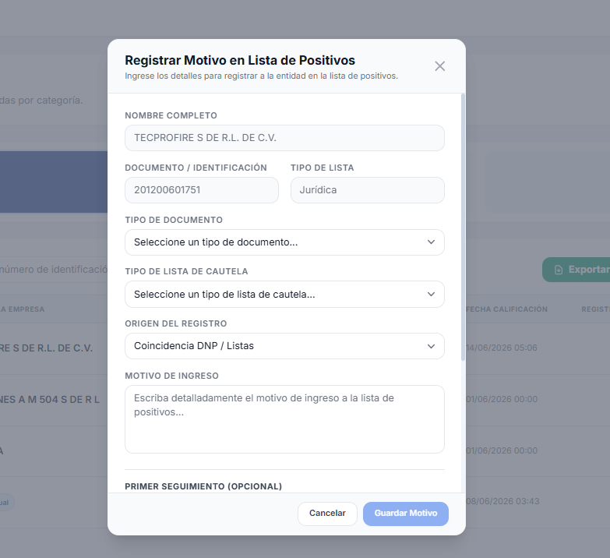
Pantalla propuesta: al seleccionar la acción correspondiente desde una empresa jurídica, se abrirá la ventana Registrar Motivo en Lista de Positivos.
Datos precargados: el nombre de la empresa, el documento o número patronal y el tipo de registro se cargarán automáticamente desde la fila seleccionada. Esto ayudará a reducir errores de digitación y mantendrá la trazabilidad del caso.
Campos que deberá completar el usuario: se deberá seleccionar el tipo de documento, el tipo de lista de cautela, el origen del registro y redactar el motivo de ingreso. El motivo explicará de forma clara por qué la empresa quedará bajo monitoreo.
Primer seguimiento opcional: la parte inferior permitirá agregar una nota inicial de seguimiento y adjuntar archivos de respaldo. Las evidencias podrán ser documentos, imágenes, archivos Excel o PDF, respetando el límite que se defina para el sistema.
Botones del modal: Cancelar cerrará la ventana sin guardar cambios. Guardar Motivo registrará la información capturada y dejará el caso disponible para seguimientos posteriores.

Modal Seguimiento e Historial - Jurídicas
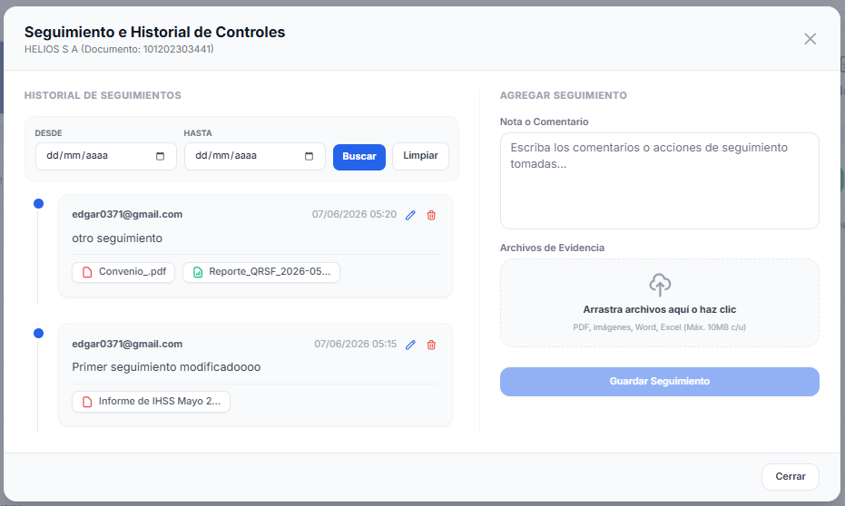
Pantalla propuesta: la ventana Seguimiento e Historial de Controles se verá asociada a una empresa jurídica. Esta pantalla permitirá revisar lo documentado previamente y agregar nuevas acciones de seguimiento.
Historial de seguimientos: la columna izquierda presentará las notas registradas, el usuario responsable, la fecha y las evidencias asociadas. También incluirá un filtro por fechas para ubicar gestiones específicas.
Acciones sobre seguimientos existentes: junto a cada seguimiento se mostrarán opciones para editar o eliminar. Editar permitirá ajustar el comentario o incorporar nuevas evidencias; eliminar retirará el seguimiento del historial visible.
Agregar seguimiento: en la columna derecha el usuario podrá escribir una nueva nota o comentario y adjuntar archivos de evidencia. Al guardar, la acción quedará agregada al historial del caso.
Botón Cerrar: cerrará la ventana actual y regresará a la pantalla principal de Monitoreo de Listas.
Uso esperado: esta pantalla funcionará como bitácora de control del caso. Se utilizará cada vez que se realice una gestión, revisión, validación o documentación adicional sobre el positivo.

Reporte PDF Integral - Patrono
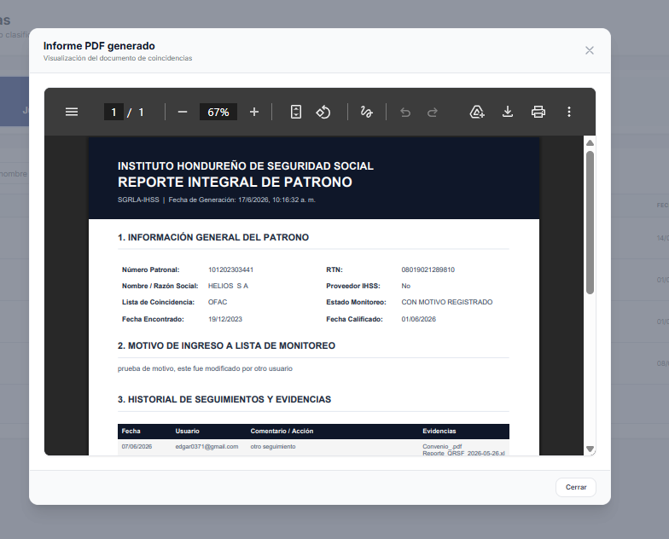
Pantalla propuesta: el sistema abrirá el visor de PDF con el Reporte Integral de Patrono dentro de la ventana Informe PDF generado.
Contenido que mostrará el reporte: el documento incluirá información general del patrono, como número patronal, RTN, nombre o razón social, lista de coincidencia, proveedor IHSS, estado de monitoreo y fechas relevantes.
Motivo e historial: después de la información general se presentará el motivo de ingreso a la lista de monitoreo y el historial de seguimientos con sus evidencias, consolidando un expediente resumido del caso.
Acciones en el visor: el usuario podrá revisar el PDF, ajustar el zoom, descargarlo o imprimirlo desde la barra propia del visor.
Botón Cerrar: cerrará la ventana actual y regresará a la pantalla principal de Monitoreo de Listas.
Uso esperado: este reporte permitirá documentar formalmente el caso de una empresa o patrono positivo y respaldar la revisión realizada por el usuario.

Pantalla Principal - Naturales
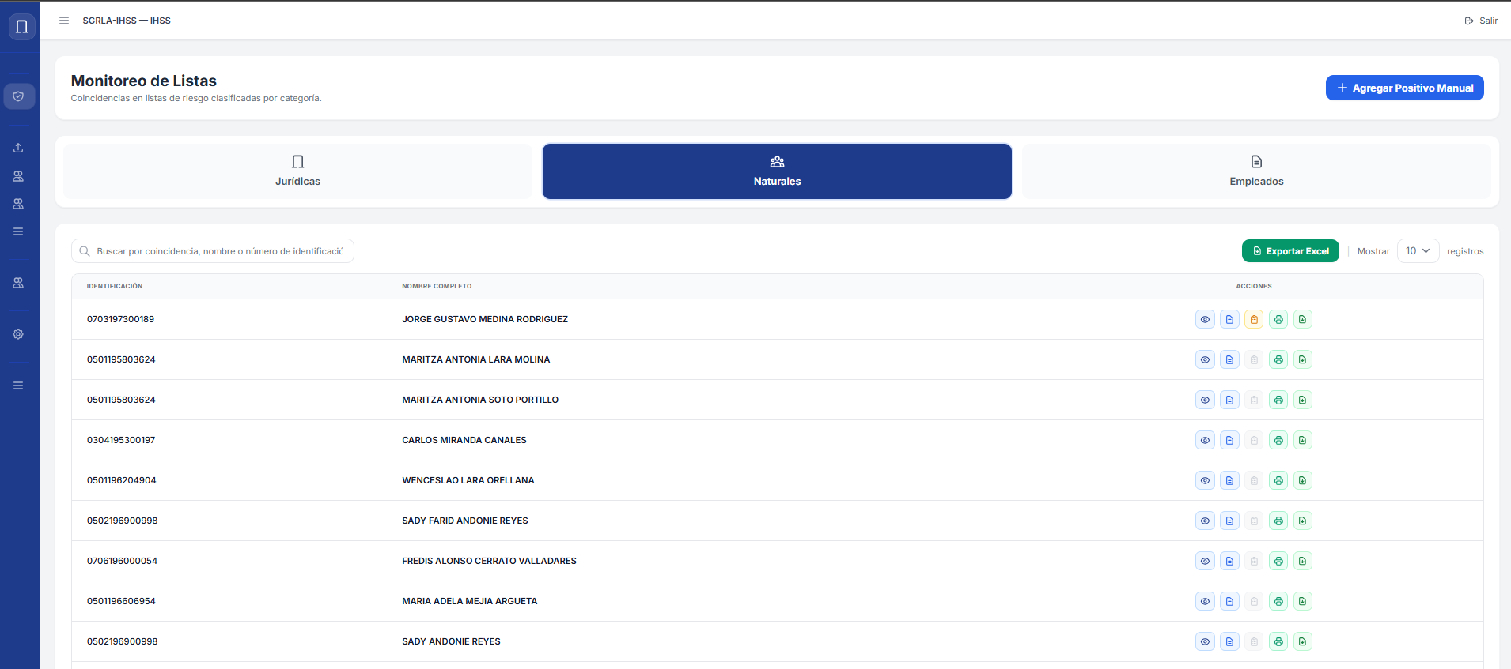
Registra Motivo
Ver Detalles
Dar Seguimiento
Imprimir informe en PDF
Descargar informe en Excel

Pantalla propuesta: la pantalla principal del módulo se verá con la categoría Naturales seleccionada. Esta vista listará personas naturales detectadas como coincidencias positivas.
Información que mostrará: la tabla presentará la identificación de la persona y su nombre completo. Aunque el listado principal será resumido, cada fila ofrecerá acciones para consultar detalle, documentar el motivo y gestionar el seguimiento.
Acción Ver Detalle: el ícono de ojo abrirá la ventana Detalle de Coincidencias. Esta acción aplicará cuando el registro provenga de una coincidencia detectada por el sistema.
Registrar motivo: al seleccionar esta acción desde una persona natural, se abrirá la ventana Registrar Motivo en Lista de Positivos para documentar la razón correspondiente.
Acción Dar seguimiento: el botón se habilitará únicamente cuando ya exista un motivo registrado, porque primero deberá quedar documentada la razón por la cual el registro entrará a monitoreo.
Acción Imprimir: el ícono de impresora permitirá visualizar la información detallada de las coincidencias encontradas para un registro determinado y, posteriormente, imprimirla.
Acción Descargar informe en Excel: el ícono verde de Excel permitirá descargar la ficha o el registro en formato Excel.
Origen funcional esperado: los datos se tomarán de personas relacionadas con registros institucionales y de coincidencias calificadas como positivas. Si un registro se crea manualmente, se identificará con la etiqueta Manual.

Modal Detalle de Coincidencias - Persona Natural
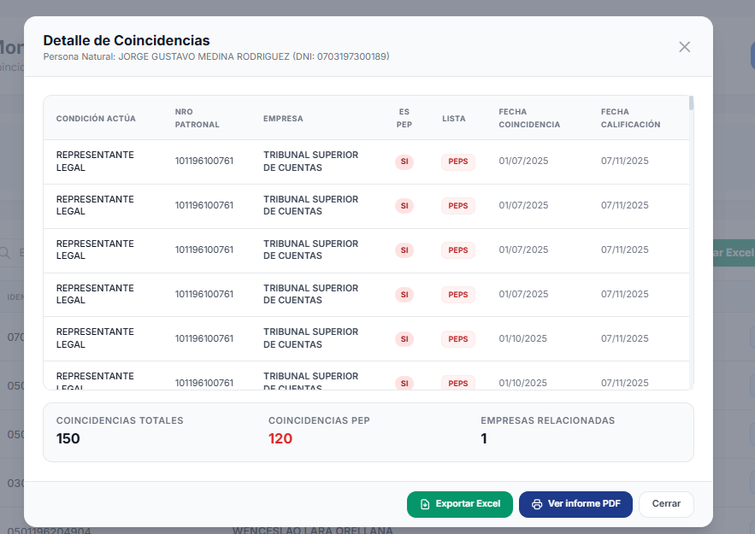
Pantalla propuesta: al abrir el modal Detalle de Coincidencias para una persona natural, el encabezado mostrará el nombre de la persona y su documento de identificación.
Detalle que mostrará: la tabla indicará la condición en que actúa la persona, el número patronal relacionado, la empresa asociada, si corresponde a PEP, la lista donde aparecerá, la fecha de coincidencia y la fecha de calificación.
Resumen inferior: debajo de la tabla se presentarán tres indicadores: coincidencias totales, coincidencias PEP y empresas relacionadas. Estos datos ayudarán a dimensionar rápidamente el alcance del caso.
Botones disponibles: Exportar Excel descargará el detalle mostrado. Ver Informe PDF generará un PDF con la información del detalle. Cerrar regresará al listado de Naturales.
Origen funcional esperado: la información se tomará de las relaciones institucionales de la persona con empresas o patronos y de los resultados de monitoreo clasificados como positivos.

PDF de Detalle - Persona Natural
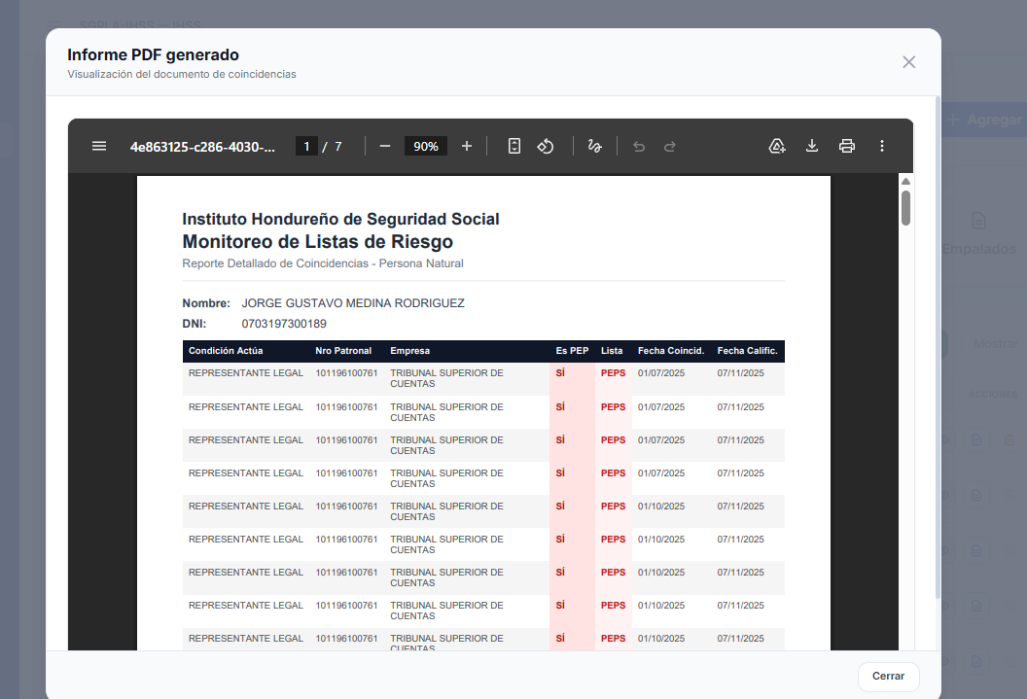
Pantalla propuesta: el PDF generado desde el detalle de una persona natural se abrirá en el visor. El documento podrá contener varias páginas cuando existan múltiples coincidencias.
Contenido visible: el reporte mostrará el nombre de la persona, su DNI y una tabla con las coincidencias encontradas, incluyendo condición en que actúa, número patronal, empresa, indicador PEP, lista y fechas.
Uso del reporte: este PDF servirá para revisar, descargar o imprimir el detalle de coincidencias de una persona natural sin abrir nuevamente el modal.
Acciones del visor: el usuario podrá navegar entre páginas, ajustar el zoom, descargar o imprimir el documento mediante los controles del visor PDF. Cerrar regresará al listado de Naturales.
Origen funcional esperado: el reporte tomará la misma información que se mostrará en el detalle de coincidencias, por lo que reflejará las relaciones y coincidencias evaluadas para esa persona.

Registrar Motivo - Persona Natural
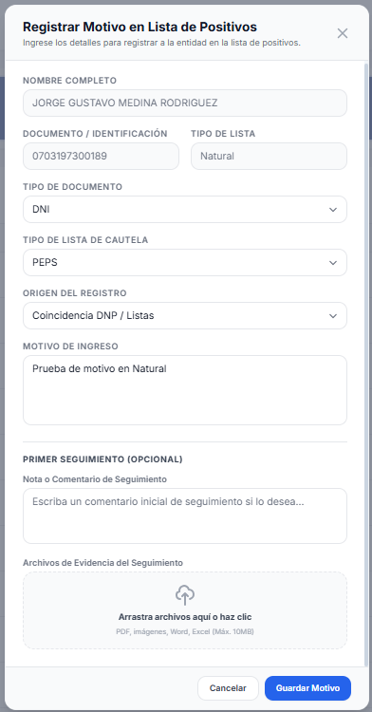

Pantalla propuesta: el formulario de registro de motivo para una persona natural se verá con el nombre, documento y tipo Natural precargados desde el registro seleccionado.
Campos seleccionados: el formulario permitirá indicar el tipo de documento, definir el origen del registro y seleccionar el tipo de lista de cautela, como PEPS u otra lista disponible. Estos campos permitirán clasificar correctamente el motivo.
Motivo de ingreso: el usuario escribirá la explicación del caso en el área de texto. Esta descripción servirá como base para justificar por qué la persona quedará en monitoreo.
Seguimiento opcional: igual que en la categoría Jurídicas, se podrá agregar un primer comentario de seguimiento y adjuntar evidencias al momento de registrar el motivo.
Resultado esperado: al guardar, la persona quedará con motivo registrado y se habilitará el flujo de seguimiento para documentar acciones posteriores.

Seguimiento e Historial - Persona Natural
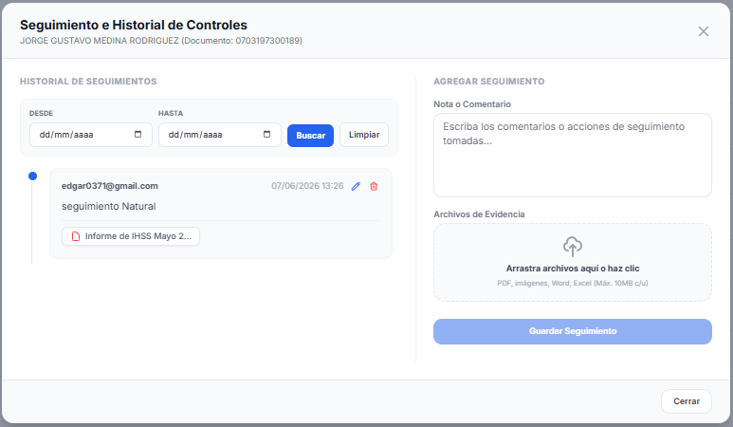
Pantalla propuesta: el historial de controles de una persona natural se verá con el nombre de la persona y su documento en el encabezado.
Historial visible: en la columna izquierda se mostrará una nota de seguimiento registrada, junto con el usuario, la fecha y un archivo de evidencia. También se incluirá un filtro por fechas para consultar gestiones específicas.
Nuevo seguimiento: en la parte derecha el usuario podrá escribir comentarios o acciones tomadas y adjuntar archivos de evidencia.
Guardar seguimiento: el botón Guardar Seguimiento registrará la nota y los archivos adjuntos. Esta acción dejará constancia de las gestiones realizadas sobre el caso. Cerrar regresará al listado de Naturales.
Uso esperado: la pantalla permitirá mantener un historial ordenado de revisiones, decisiones y documentos relacionados con la persona natural monitoreada.

Reporte PDF Integral - Persona Natural
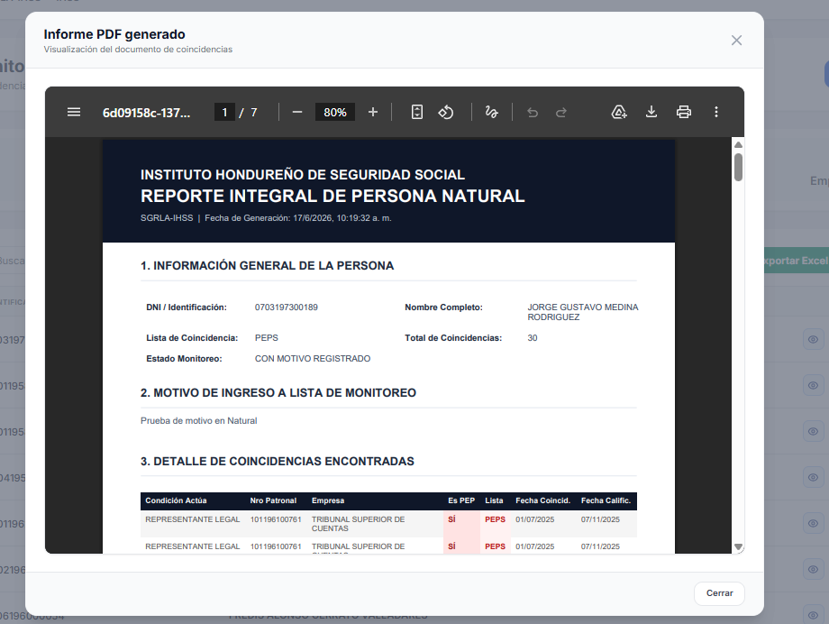
Pantalla propuesta: el Reporte Integral de Persona Natural se abrirá dentro del visor PDF.
Información general: el reporte presentará el DNI o identificación, nombre completo, lista de coincidencia, total de coincidencias y estado de monitoreo.
Motivo de ingreso: el documento mostrará el motivo registrado por el usuario. Esta sección explicará la razón de monitoreo de la persona.
Detalle de coincidencias: el reporte incluirá una tabla con las coincidencias encontradas, mostrando condición, patrono, empresa, lista y fechas. Cerrar regresará al listado de Naturales.
Historial de seguimientos y evidencias: se visualizará el historial registrado en las acciones de seguimiento, junto con las evidencias adicionales vinculadas al registro.
Uso esperado: este reporte funcionará como expediente imprimible o descargable de la persona natural, integrando datos generales, motivo, detalle del caso, seguimiento y evidencias.

Pantalla principal - Empleados
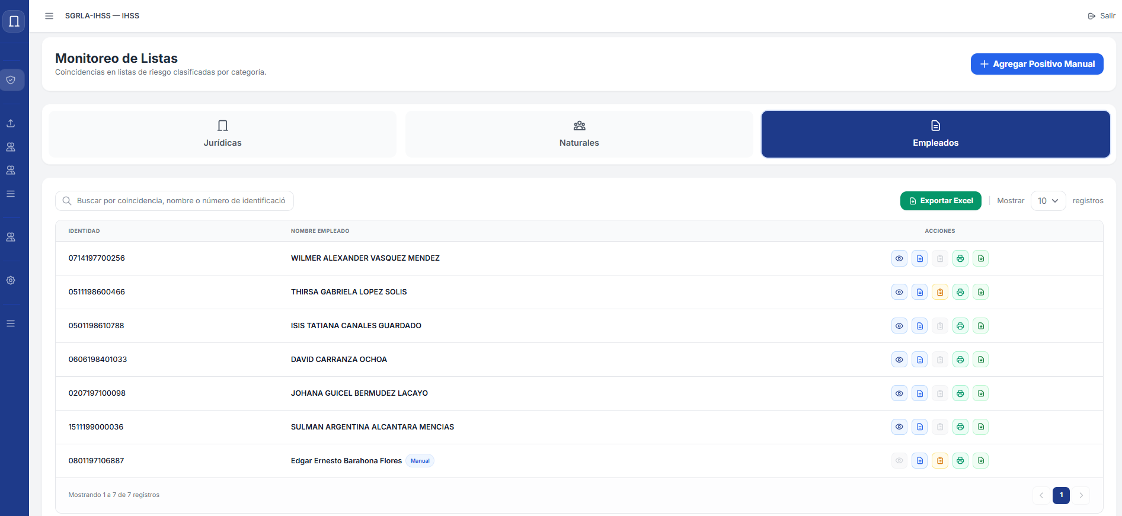
Imprimir informe en PDF
Registra Motivo
Ver Detalles
Dar Seguimiento
Descargar informe en Excel

Pantalla propuesta: la pantalla principal se verá con la categoría Empleados seleccionada. Esta vista listará empleados IHSS asociados a coincidencias positivas.
Información que mostrará: la tabla presentará identidad y nombre del empleado. La etiqueta Manual corresponderá a un registro agregado directamente por un usuario.
Acciones disponibles: cada fila tendrá botones para ver detalle, registrar motivo, dar seguimiento, exportar la ficha en Excel e imprimir el reporte en PDF. En registros manuales, Ver Detalle podrá estar deshabilitado porque no existirá una coincidencia automática asociada.
Acción Descargar informe en Excel: el ícono verde de Excel permitirá descargar la ficha o el registro en formato Excel.
Exportación: el botón Exportar Excel descargará el listado visible de empleados para revisión o respaldo.
Origen funcional esperado: los datos se tomarán de información institucional de empleados y de coincidencias positivas evaluadas. Los registros manuales corresponderán a información ingresada por el usuario.

Detalle de Coincidencias - Empleado
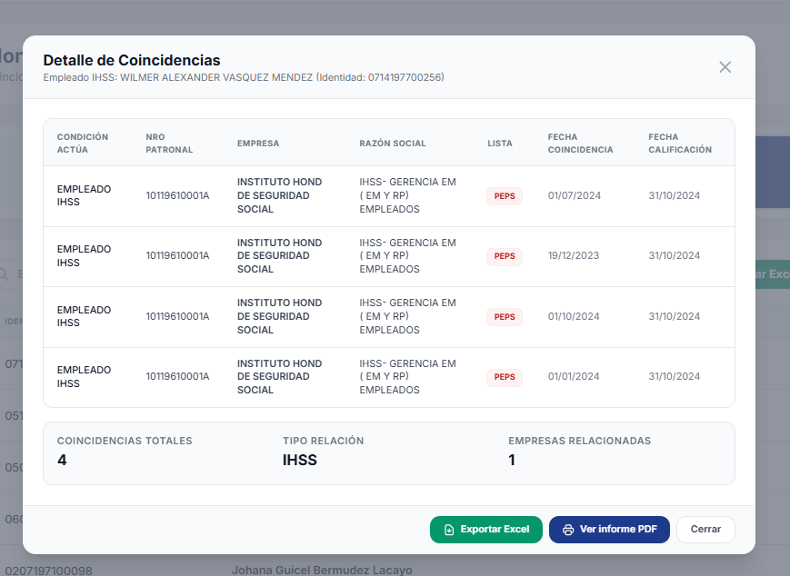
Pantalla propuesta: al abrir el detalle de coincidencias para un empleado IHSS, el encabezado mostrará el nombre del empleado y su identidad.
Detalle que mostrará: la tabla presentará la condición en que actúa, número patronal, empresa, razón social, lista, fecha de coincidencia y fecha de calificación.
Resumen inferior: se mostrarán coincidencias totales, tipo de relación IHSS y empresas relacionadas. Esto resumirá el caso de forma rápida.
Botones disponibles: Exportar Excel descargará el detalle mostrado. Ver Informe PDF generará el reporte del detalle. Cerrar regresará al listado de Empleados.
Origen funcional esperado: los datos se tomarán de registros institucionales del empleado y de coincidencias evaluadas como positivas.

PDF de Detalle - Empleado
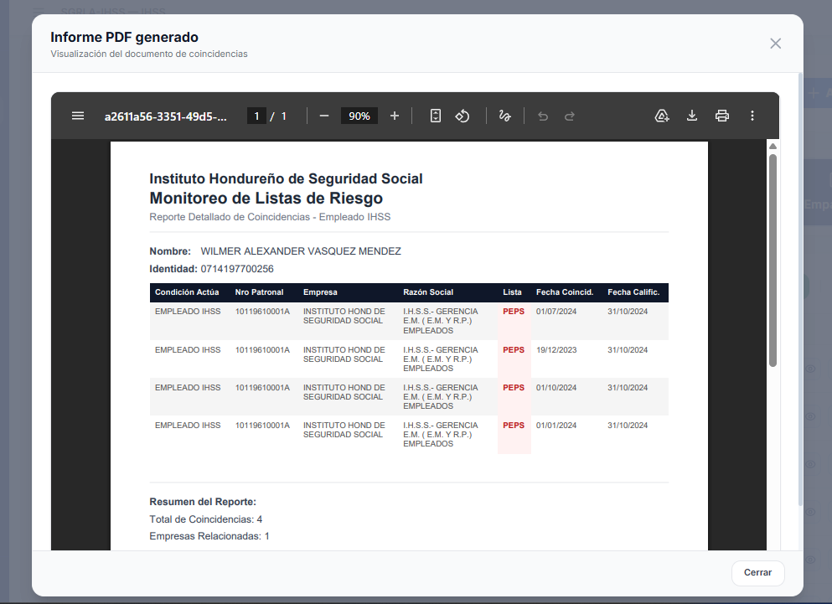
Pantalla propuesta: el sistema abrirá un PDF de detalle de coincidencias para un empleado IHSS.
Contenido visible: el reporte mostrará nombre, identidad y una tabla con condición, número patronal, empresa, razón social, lista y fechas.
Resumen del reporte: al final se mostrará el total de coincidencias y empresas relacionadas, lo que permitirá validar rápidamente el volumen de coincidencias del empleado.
Acciones del visor: el usuario podrá revisar, descargar o imprimir el PDF desde la barra del visor. Cerrar regresará al listado de Empleados.
Uso esperado: este PDF se utilizará para respaldar o presentar el detalle de coincidencias de un empleado sin navegar nuevamente por la pantalla.

Registrar Motivo - Empleado
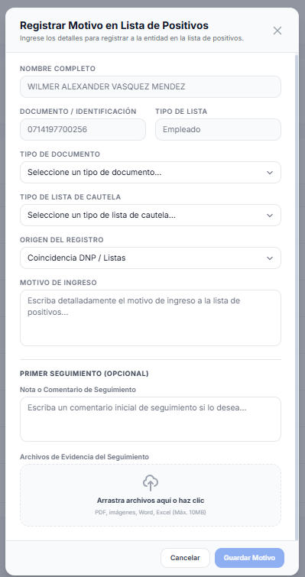

Pantalla propuesta: el formulario de motivo para un empleado se verá con el nombre, documento e indicador de tipo Empleado precargados desde la fila seleccionada.
Campos pendientes: el formulario requerirá seleccionar el tipo de documento, el origen del registro y el tipo de lista de cautela. Mientras falten datos obligatorios o el motivo, el guardado no deberá completarse.
Motivo de ingreso: el usuario deberá escribir una explicación clara del caso del empleado. Esta información será utilizada en el reporte integral.
Primer seguimiento: se podrá agregar una nota inicial y adjuntar evidencia, por ejemplo documentos de respaldo o archivos relacionados con la revisión. Cerrar regresará al listado de Empleados.
Resultado esperado: al guardar, el empleado quedará documentado en la lista de positivos y posteriormente podrá recibir seguimientos.

Seguimiento e Historial - Empleado
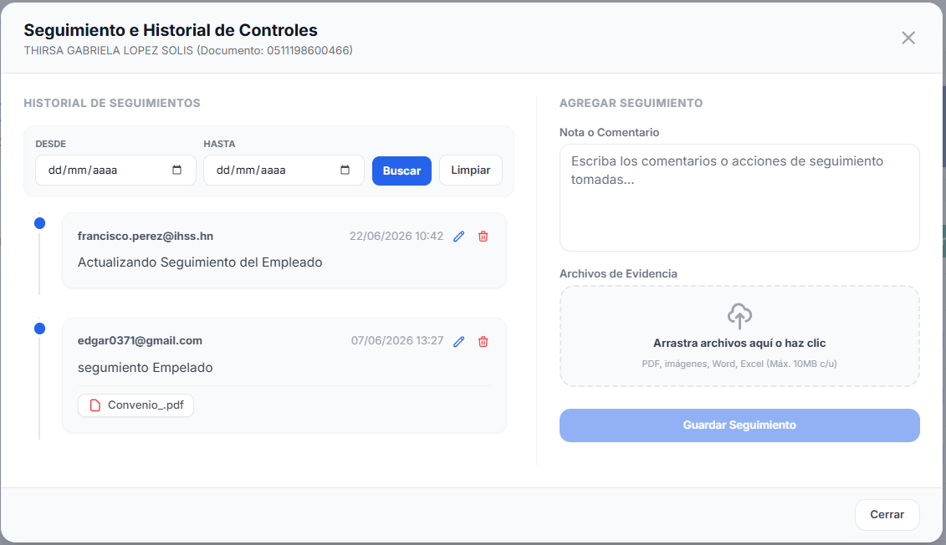
Pantalla propuesta: el historial de controles para un empleado IHSS se verá como una bitácora de seguimiento del caso.
Historial visible: la columna izquierda mostrará un seguimiento registrado por un usuario, con fecha y archivo de evidencia asociado. También se incluirá un filtro por fechas para consultar gestiones específicas.
Agregar seguimiento: la parte derecha permitirá escribir una nueva nota o comentario y adjuntar archivos. Esta sección se utilizará para documentar acciones posteriores sobre el caso.
Evidencias: los archivos adjuntos quedarán vinculados al seguimiento y podrán consultarse o descargarse desde el historial. Cerrar regresará al listado de Empleados.
Uso esperado: esta pantalla servirá para conservar la trazabilidad de los controles aplicados al empleado monitoreado.

Reporte PDF Integral - Empleado IHSS
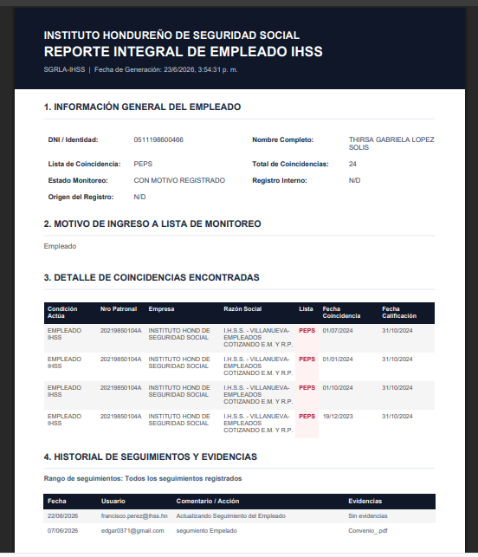
Pantalla propuesta: el Reporte Integral de Empleado IHSS se visualizará dentro del visor PDF.
Información general: el reporte mostrará identidad, nombre completo, lista de coincidencia, total de coincidencias y estado de monitoreo.
Estado de monitoreo: cuando el caso aún no tenga motivo inicial, el reporte mostrará el estado PENDIENTE DE REGISTRO para indicar que falta completar esa gestión.
Detalle de coincidencias: el reporte presentará las coincidencias encontradas para el empleado, incluyendo condición, patrono, empresa, razón social, lista y fechas. Cerrar regresará al listado de Empleados.
Uso esperado: este documento permitirá revisar o imprimir el expediente del empleado, incluso cuando el motivo aún no haya sido registrado, dejando visible el estado pendiente.

Agregar Positivo Manual
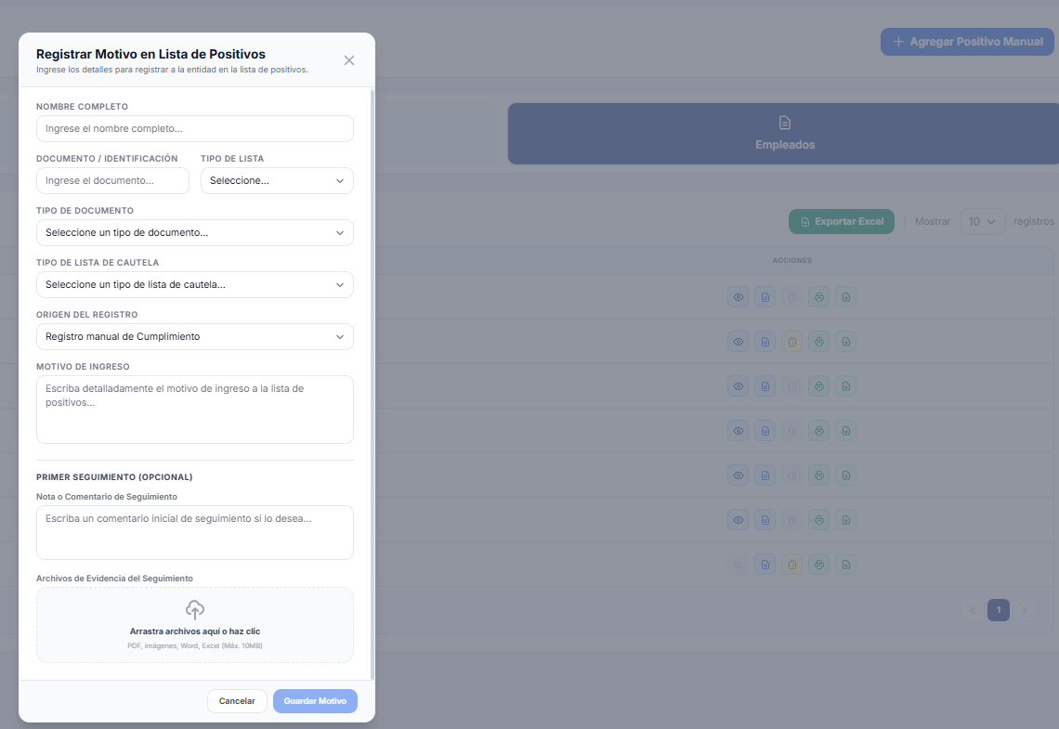
Pantalla propuesta: el formulario Registrar Motivo en Lista de Positivos se verá en modo manual. A diferencia de los casos seleccionados desde un listado, los campos de nombre, documento y tipo quedarán disponibles para captura directa.
Uso del registro manual: esta opción se utilizará cuando el usuario necesite crear un caso positivo directamente, sin partir de una coincidencia automática del sistema.
Campos obligatorios: el usuario deberá escribir el nombre completo, documento o identificación, seleccionar si corresponde a Jurídica, Natural o Empleado, elegir el tipo de documento, seleccionar la lista de cautela, definir el origen del registro y redactar el motivo.
Seguimiento opcional: también se podrá registrar un primer seguimiento y adjuntar evidencias dentro del mismo proceso.
Resultado esperado: al guardar, el registro aparecerá en la pestaña correspondiente con la etiqueta Manual. Si se trata de una persona natural o empleado manual, la opción Ver Detalle no aplicará porque no existirá coincidencia automática asociada.

Cierre funcional
Con estas pantallas, el prototipo del módulo permitirá revisar registros positivos por categoría, documentar el motivo de ingreso, mantener un historial de seguimiento con evidencias y generar respaldos en Excel o PDF. El flujo propuesto conservará la trazabilidad de cada caso y permitirá validar el comportamiento esperado del módulo antes de su desarrollo a nivel de programación.

